**Перший рівень.**

**Завдання №1.**

**Тест-кейси для функціонального тестування сайту** [**https://automoto.ua/uk/**](https://automoto.ua/uk/)**.**

| **№ID** | **Summary** | **Test Data** | **Preconditions** | **Steps to reproduce** | **Expected result** |
| --- | --- | --- | --- | --- | --- |
| TC1 | Сhecking the entrance to the personal account. |  | Go to the site [**https://automoto.ua/uk**](https://automoto.ua/uk/). | 1.Click on the personal account icon in the header.  2.In the window Мої оголошення, fill in the field for entering the contact number.  3.Сlick on the button Продовжити.  4.Еnter the 4-digit code from the SMS.  5.Сlick on the button Продовжити. | Тhe welcome window is open. |
| ТС2 | Сhecking the work of the search terms. |  | Go to the site [**https://automoto.ua/uk**](https://automoto.ua/uk/). | 1.Сlick on the field Розширений пошук in the header.  2.Fill in the required fields on the page Розширений пошук.  3.Сlick the button Показати. | Тhe page with the search result is displayed. |
| ТС3 | Сhecking the operation of the car selection function. |  | Go to the site [**https://automoto.ua/uk**](https://automoto.ua/uk/). | 1.Сlick on the photo of the selected car.  2.Сlick on the button Контакти продавця. | Тhe OLX resource window opens with an ad for the sale of the selected car. |
| ТС4 | Сhecking the download of a mobile application from Google Play. |  | Go to the site [**https://automoto.ua/uk**](https://automoto.ua/uk/). | Сlick on the button Завантажити з Google Play in the footer | Google play app store opens. |
| TC5 | Сhecking the operation of the menu Нові авто. |  | Go to the site [**https://automoto.ua/uk**](https://automoto.ua/uk/). | 1.Сlick on the menu Нові авто.  2.Select the menu item Всі нові авто.  3.Сlick on the selected car from the catalog. | Тhe page with the selected new car is open. |

**Завдання №2.**

**Bug №1.**

Тестую метод АРІ GET, request LIST USERS:

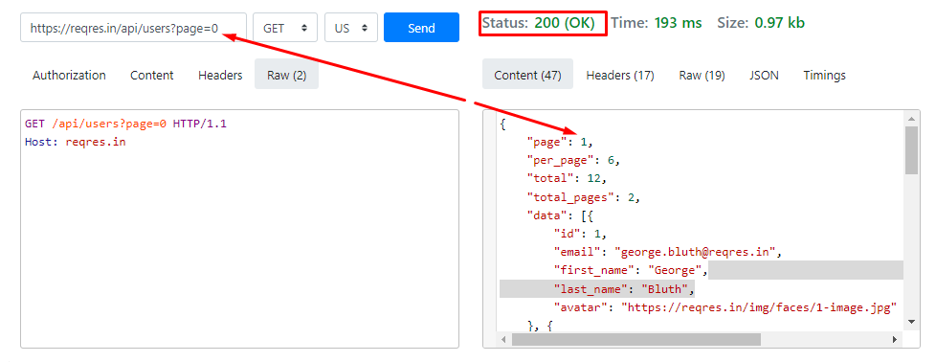

Помилка: при запиті покажи мені сторінку 0, результат - відтворюється сторінка 1, а мала би бути 400-та помилка.

**Bug №2.**

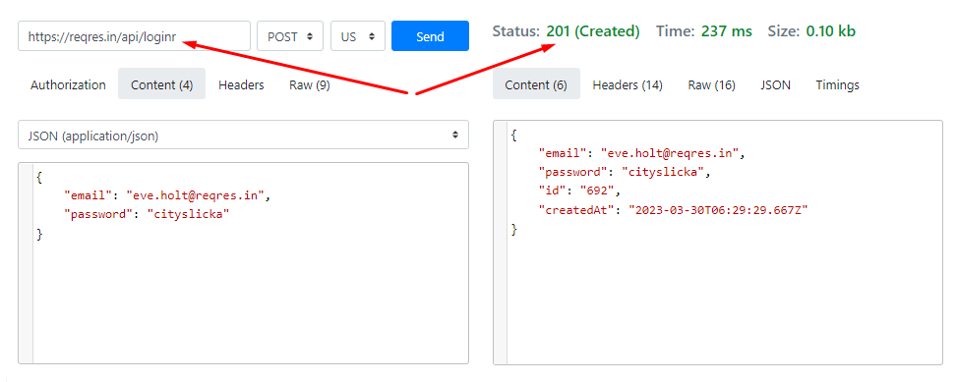

Помилка: в url лишня остання буква, результат - відсутність помилки.

**Другий рівень.**



